Министерство цифрового развития, связи и массовых коммуникаций
Российской Федерации
Ордена Трудового Красного Знамени Федеральное государственное
бюджетное образовательное учреждение высшего образования
«Московский технический университет связи и информатики»
(МТУСИ)

Кафедра информатики

Лабораторная работа №4
по дисциплине
Информационные технологии и программирование
на тему
Разработка алгоритмов нахождения гамильтоновых графов и их путей

Выполнила: студентка группы БКС2505 Зотова.З.В
Проверил: Халабия Р.Ф.

Москва 2026

- Цели и задачи.
Изучить методы нахождения и построения гамильтоновых графов и их путей. Освоить на практике проверку достаточных условий гамильтоновости, поиск гамильтонова цикла и гамильтоновой цепи перебором с возвратом, а также способ изменения графа, при котором гамильтонов цикл становится возможным.
Гамильтонов цикл – простой цикл, проходящий через каждую вершину графа ровно один раз; граф, имеющий гамильтонов цикл, называется гамильтоновым. Граф, содержащий простую цепь через все вершины (гамильтонову цепь), называется полугамильтоновым. Гамильтонов цикл не обязательно содержит все рёбра графа; гамильтоновым может быть только связный граф, и всякий гамильтонов граф является полугамильтоновым.
В отличие от эйлеровых графов, критерия гамильтоновости не существует, а задача проверки существования гамильтонова цикла является NP-полной. Известны лишь достаточные условия. Теорема Дирака: если в графе с n ≥ 3 вершинами d(v) ≥ n/2 для любой вершины v, то граф гамильтонов. Теорема Оре: если n ≥ 3 и для любых двух несмежных вершин u и v выполняется d(u) + d(v) ≥ n, то граф гамильтонов. Если эти условия не выполняются, вопрос остаётся открытым и решается перебором.
Алгоритм поиска гамильтонова цикла (перебор с возвратом). Для всех вершин составляются списки смежности L(v), выбирается стартовая вершина x1. На каждом шаге из списка смежности последней вершины пути выбирается очередная вершина, ещё не входящая в путь. Если такой вершины нет, происходит возврат на шаг назад. Если путь содержит все p вершин и {xp, x1} ∈ E, то x1x2…xpx1 – гамильтонов цикл. Если возврат дошёл до начала, гамильтонова цикла нет.
Построение цикла без перебора. Если выполнено условие Дирака или Оре, гамильтонов цикл можно построить без перебора. Вершины расставляются по кругу в произвольном порядке (v1, v2, …, vn). Пока в круге есть «разрыв» – две соседние вершины a и b, не соединённые ребром, – находится такая пара соседних вершин x, y дальше по кругу, что a смежна с x, а b смежна с y, и участок круга от b до x разворачивается в обратном порядке. После разворота a стоит рядом с x, b – рядом с y, и число разрывов уменьшается. При выполнении условия Дирака или Оре такая пара всегда существует, поэтому через конечное число шагов круг превращается в гамильтонов цикл.
Таким образом, программа работает в три этапа. Этап 1 – проверка связности: гамильтоновым может быть только связный граф, поэтому, если граф несвязный, он достраивается – компоненты связности соединяются рёбрами. Этап 2 – проверка двух достаточных условий (Дирака и Оре) для связного графа. Этап 3 – если одно из условий выполнено, граф гамильтонов и цикл строится описанным способом без перебора; если условия не выполняются, цикл ищется перебором с возвратом.
Изменение графа. Любой граф G можно превратить в гамильтонов, добавив к вершинам v1, …, vp вершины u1, …, up и рёбра (vi, ui), (ui, vi+1), где vp+1 = v1. Тогда v1 – u1 – v2 – u2 – … – vp – up – v1 является гамильтоновым циклом.
- Задание.
  - Постановка задачи.
Написать программу нахождения и построения гамильтоновых графов и их путей согласно варианту 4. Программа должна определить, является ли граф гамильтоновым, и соответственно выдать гамильтонов цикл и цепь. Если граф не является гамильтоновым, программа должна изменить граф так, чтобы построение гамильтонова цикла стало возможным. Граф варианта 4 показан на рисунке 1.
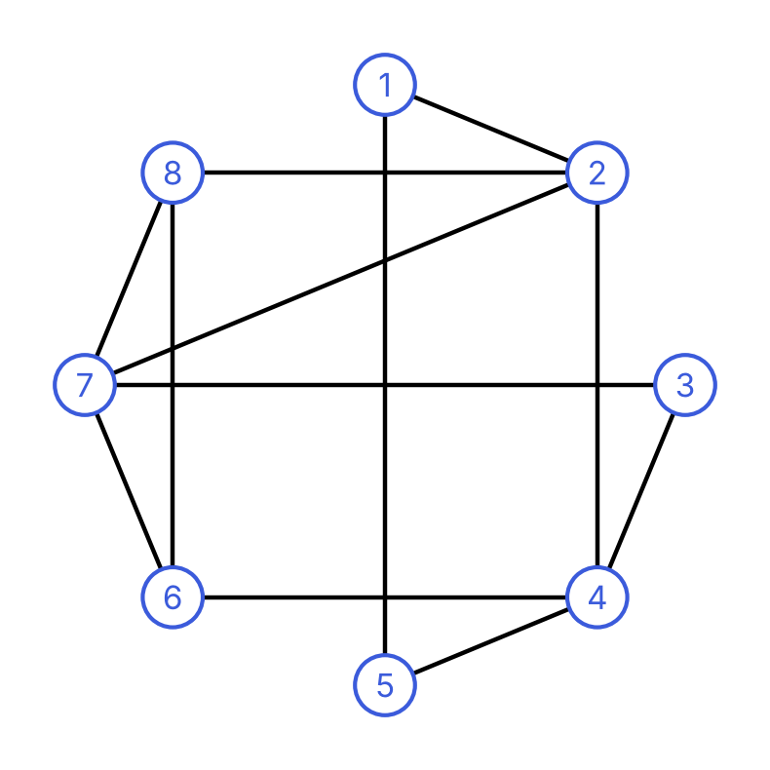
Рисунок 1 – граф варианта 4.
Граф содержит 8 вершин и 12 рёбер: v1–v2, v1–v5, v2–v4, v2–v7, v2–v8, v3–v4, v3–v7, v4–v5, v4–v6, v6–v7, v6–v8, v7–v8. Списки смежности и степени вершин приведены в таблице 1.
Таблица 1 – списки смежности и степени вершин графа варианта 4.
Вершина v | Список смежности L(v) | Степень d(v)
v1 | 2, 5 | 2
v2 | 1, 4, 7, 8 | 4
v3 | 4, 7 | 2
v4 | 2, 3, 5, 6 | 4
v5 | 1, 4 | 2
v6 | 4, 7, 8 | 3
v7 | 2, 3, 6, 8 | 4
v8 | 2, 6, 7 | 3

Здесь n – количество вершин графа (для варианта 4 n = 8), d(v) – степень вершины v, то есть число рёбер, выходящих из неё. Условие Дирака не выполняется: оно требует d(v) ≥ n/2 = 4 для каждой вершины, а d(v1) = d(v3) = d(v5) = 2. Условие Оре также не выполняется: например, вершины v1 и v3 несмежны и d(v1) + d(v3) = 2 + 2 = 4 < n = 8. Так как эти условия лишь достаточные, гамильтоновость графа проверяется перебором.
  - Алгоритм решения задания.
Используемые переменные:
n – количество вершин; m – количество рёбер; adj – матрица смежности (adj[u][v] = 1, если вершины u и v смежны, иначе 0); L(v) – список смежности вершины v; d(v) – степень вершины v; choice – способ задания графа (1 – граф варианта 4, 0 – ввод с клавиатуры); comp – номер компоненты связности каждой вершины; rep – представители компонент (по одной вершине из каждой); number – номер текущей компоненты; dirac, ore – признаки выполнения условий Дирака и Оре; queue – очередь обхода в ширину; visited – отметки посещённых при обходе вершин; path – текущий путь x1x2…xi (path[1] – первая вершина пути); inPath – отметки вершин, входящих в путь; i – длина текущего пути; last – последняя вершина пути; s – стартовая вершина при поиске цепи; cnt – количество найденных гамильтоновых циклов; c – вершины, расставленные по кругу при построении цикла без перебора; method – метод, которым установлена гамильтоновость графа; p – число вершин исходного графа; ui – номер добавляемой вершины при изменении графа; u, v, j, k – счётчики и номера вершин (используются только в циклах).
- Начало
- Ввод choice
- Выбор по значению choice: Если choice = 1 То выполняем шаги 3.1–3.4; Если choice = 0 То выполняем шаги 3.5–3.8; Иначе шаг 3.9
  - Задать n = 8, m = 12
  - Создать матрицу adj размера (n + 1) × (n + 1) и заполнить её нулями
  - Цикл для каждого ребра (a, b) варианта 4, выполняем шаг 3.3.1, иначе шаг 3.4
    - Присвоить adj[a][b] = 1 и adj[b][a] = 1
  - Конец цикла
  - Ввести n и m
  - Создать матрицу adj размера (n + 1) × (n + 1) и заполнить её нулями
  - Цикл для i от 1 до m, выполняем шаг 3.7.1, иначе шаг 3.8
    - Ввести вершины u и v, присвоить adj[u][v] = 1 и adj[v][u] = 1
  - Конец цикла
  - Вывести «Неверный выбор. Введите 1 или 0.» и перейти к шагу 35
- Цикл для v от 1 до n, выполняем шаги 4.1–4.2, иначе шаг 5 (составление списков смежности L(v); списки используются при проверке связности, достройке графа, переборе и подсчёте циклов)
  - Цикл для u от 1 до n, выполняем шаг 4.1.1, иначе шаг 4.2
    - Если adj[v][u] = 1 То добавить u в конец списка L(v)
  - Конец цикла
- Конец цикла
- Вывести матрицу смежности adj
- ЭТАП 1. Проверка связности обходом в ширину из вершины 1, выполняем шаги 7.1–7.4
  - Заполнить visited значениями «ложь», добавить вершину 1 в очередь queue, присвоить visited[1] = истина
  - Цикл для k от 1 до размера queue (очередь растёт во время цикла), выполняем шаги 7.2.1–7.2.3, иначе шаг 7.3
    - Взять вершину v = queue[k]
    - Цикл для каждой вершины u из L(v), выполняем шаг 7.2.2.1, иначе шаг 7.2.3
      - Если visited[u] = ложь То присвоить visited[u] = истина и добавить u в конец queue
    - Конец цикла
  - Конец цикла
  - Граф связный, если в queue оказались все n вершин (признак связности используется в шаге 8)
- Если граф связный То вывести «Граф связный» и перейти к шагу 9 Иначе выполняем шаги 8.1–8.8 (достройка графа)
  - Вывести «Граф несвязный – достраиваем его до связного»
  - Заполнить comp нулями (номер компоненты каждой вершины), список представителей rep сделать пустым
  - Цикл для s от 1 до n, выполняем шаги 8.3.1–8.3.3, иначе шаг 8.4
    - Если comp[s] ≠ 0 То перейти к следующей вершине s (вершина уже отнесена к компоненте)
    - Добавить s в конец rep – представитель новой компоненты; задать number = размер rep
    - Обходом в ширину из s (как в шагах 7.1–7.3) присвоить comp[u] = number всем вершинам u, достижимым из s
  - Конец цикла
  - Вывести количество компонент – размер rep
  - Цикл для i от 1 до (размер rep – 1), выполняем шаг 8.6.1, иначе шаг 8.7
    - Добавить ребро rep[i] – rep[i + 1]: adj[rep[i]][rep[i + 1]] = adj[rep[i + 1]][rep[i]] = 1, вывести добавленное ребро
  - Конец цикла
  - Заново составить списки L(v) (шаги 4–5) – они нужны на следующих этапах – и вывести матрицу достроенного графа
- Цикл для v от 1 до n, выполняем шаги 9.1–9.2, иначе шаг 10
  - Вычислить d(v) как сумму элементов строки v матрицы adj (степени используются в шагах 12.1 и 16.1.1)
  - Вывести список L(v) и степень d(v)
- Конец цикла
- ЭТАП 2. Проверка двух достаточных условий. Задать dirac = истина (условие Дирака)
- Цикл для v от 1 до n, выполняем шаг 12.1, иначе шаг 13
  - Если 2 · d(v) < n То присвоить dirac = ложь
- Конец цикла
- Если n < 3 То dirac = ложь; вывести «Условие Дирака выполняется» или «не выполняется» (значение dirac сохраняется и используется в шагах 19 и 23.3)
- Задать ore = истина (условие Оре)
- Цикл для u от 1 до n, выполняем шаги 16.1–16.2, иначе шаг 17
  - Цикл для v от u + 1 до n, выполняем шаг 16.1.1, иначе шаг 16.2
    - Если adj[u][v] = 0 и d(u) + d(v) < n То присвоить ore = ложь
  - Конец цикла
- Конец цикла
- Если n < 3 То ore = ложь; вывести «Условие Оре выполняется» или «не выполняется» (значение ore сохраняется и используется в шагах 20 и 23.3)
- ЭТАП 3. Выбор способа построения цикла. Если dirac = истина То присвоить method = «теорема Дирака» и перейти к шагу 21 Иначе шаг 20
- Если ore = истина То присвоить method = «теорема Оре» и перейти к шагу 21 Иначе перейти к шагу 22 (условия не выполняются – перебор)
- Построение цикла без перебора (условие Дирака или Оре выполнено), выполняем шаги 21.1–21.5
  - Расставить вершины по кругу: c = (1, 2, …, n)
  - Пока в круге есть соседние вершины c[i] и c[i+1] (после c[n] идёт c[1]), не соединённые ребром, выполняем шаги 21.2.1–21.2.2, иначе шаг 21.3
    - Найти позицию j, для которой c[i] смежна с c[j] и c[i+1] смежна с c[j+1] (при выполнении условия Дирака или Оре такая позиция всегда есть)
    - Развернуть участок круга c[i+1] … c[j] в обратном порядке: теперь c[i] стоит рядом с c[j], а c[i+1] – рядом с c[j+1], и разрыв исчезает
  - Конец цикла
  - Записать в path вершины круга, начиная с вершины 1 (path используется в шагах 23.1–23.2)
  - Перейти к шагу 23
- Перебор с возвратом, выполняем шаги 22.1–22.3
  - Задать path = (1), т. е. x1 = 1; присвоить inPath[1] = истина, для остальных вершин inPath = ложь
  - Выполнить перебор с возвратом для поиска цикла (шаг 33); найденный цикл остаётся в path
  - Присвоить method = «перебор с возвратом»
- Если цикл найден То выполняем шаги 23.1–23.5 Иначе перейти к шагу 24
  - Вывести гамильтонову цепь path[1] – path[2] – … – path[n] (цикл без последнего ребра)
  - Вывести цикл path[1] – path[2] – … – path[n] – path[1]
  - Если dirac = ложь и ore = ложь (цикл найден перебором) То подсчитать количество различных гамильтоновых циклов cnt (шаг 34) и вывести cnt
  - Вывести «Граф является гамильтоновым. Метод: » и method
  - Перейти к шагу 35
- Вывести «Гамильтонова цикла нет – граф не является гамильтоновым»
- Цикл для s от 1 до n, выполняем шаги 25.1–25.3, иначе шаг 26 (поиск гамильтоновой цепи)
  - Задать path = (s); присвоить inPath[s] = истина, для остальных вершин inPath = ложь
  - Выполнить перебор с возвратом для поиска цепи (шаг 33 без проверки ребра {xn, x1})
  - Если цепь найдена То вывести «Граф полугамильтонов» и цепь path[1] – … – path[n], перейти к шагу 28
- Конец цикла
- Если цепь не найдена ни для одной стартовой вершины s То вывести «Гамильтоновой цепи тоже нет»
- Задать p = n и n = 2 · p (изменение графа: вершины p + 1, …, 2p играют роль u1, …, up)
- Создать матрицу adj размера (n + 1) × (n + 1), заполнить её нулями и перенести в неё все рёбра исходного графа из списков L(v)
- Цикл для i от 1 до p, выполняем шаги 30.1–30.3, иначе шаг 31
  - Задать ui = p + i и j = i mod p + 1 (для i = p получаем j = 1)
  - Добавить ребро (vi, ui): adj[i][ui] = adj[ui][i] = 1
  - Добавить ребро (ui, vj): adj[ui][j] = adj[j][ui] = 1
- Конец цикла
- Заново составить списки L(v) (шаги 4–5), вычислить и вывести степени (шаги 9–10), заново проверить условия и обновить dirac и ore (шаги 11–18) – граф изменился; найти цикл тем же способом (шаги 19–22.3); вывести найденный цикл и «Изменённый граф является гамильтоновым. Метод: » и method; перейти к шагу 35
- Перебор с возвратом для пути path, выполняем шаги 33.1–33.5
  - Задать i – длина path, last = path[i]
  - Если i = n То Если ищется цепь или adj[last][path[1]] = 1 То вернуть «найдено» Иначе вернуть «неудача»
  - Цикл для каждой вершины u из L(last), выполняем шаги 33.3.1–33.3.4, иначе шаг 33.4
    - Если inPath[u] = истина То перейти к следующей вершине u
    - Добавить u в конец path и присвоить inPath[u] = истина
    - Выполнить шаг 33 для удлинённого пути; Если результат «найдено» То вернуть «найдено»
    - Удалить u из конца path и присвоить inPath[u] = ложь (возврат на шаг назад)
  - Конец цикла
  - Вернуть «неудача» (продолжить путь нельзя)
- Подсчёт гамильтоновых циклов для пути path, выполняем шаги 34.1–34.6
  - Задать i – длина path
  - Если i = n То Если adj[path[n]][path[1]] = 1 и path[2] < path[n] То вернуть 1 Иначе вернуть 0 (условие path[2] < path[n] не даёт посчитать дважды один цикл, пройденный в обратную сторону)
  - Задать cnt = 0
  - Цикл для каждой вершины u из L(path[i]), выполняем шаги 34.4.1–34.4.4, иначе шаг 34.5
    - Если inPath[u] = истина То перейти к следующей вершине u
    - Добавить u в конец path и присвоить inPath[u] = истина
    - Прибавить к cnt результат шага 34 для удлинённого пути
    - Удалить u из конца path и присвоить inPath[u] = ложь
  - Конец цикла
  - Вернуть cnt
- Конец
В таблице 2 показано, какие величины вычисляет программа, где (на каком шаге алгоритма и в какой функции) они вычисляются и где используются дальше.
Таблица 2 – величины, вычисляемые программой, и их дальнейшее использование.
Величина | Где вычисляется | Где используется дальше
adj – матрица смежности | шаг 3 (ввод графа), шаг 8.6 (достройка), шаги 29–30 (изменение графа); функция addEdge() | составление L(v), степени d(v), условие Оре, построение цикла без перебора, проверка ребра {xn, x1} в переборе
L(v) – списки смежности | шаги 4–5, повторно 8.8 и 32; функция buildLists() | обход в ширину (шаг 7), поиск компонент (8.3), перебор с возвратом (33) и подсчёт циклов (34)
признак связности | шаг 7; функция isConnected() | шаг 8: достраивать граф или нет
comp, rep | шаги 8.2–8.4; функция connectGraph() | шаг 8.6: какие вершины соединять рёбрами
d(v) – степени вершин | шаг 9.1; функция degree() | условие Дирака (шаг 12.1) и условие Оре (шаг 16.1.1), вывод степеней
dirac | шаги 11–14; функция checkDirac(), сохраняется в checkConditions() | выбор способа (шаг 19) и решение, считать ли количество циклов (шаг 23.3)
ore | шаги 15–18; функция checkOre(), сохраняется в checkConditions() | выбор способа (шаг 20) и шаг 23.3
method – способ построения цикла | шаги 19, 20, 22.3; функция solveCycle() | вывод «Метод: …» (шаг 23.4 и шаг 32)
c – вершины по кругу | шаг 21; функция buildByTheorem() | записывается в path (шаг 21.4)
path – цикл или цепь | шаг 21.4 или 22.2 (цикл), шаг 25 (цепь); функции buildByTheorem(), findCycle(), findPath() | вывод цепи и цикла (шаги 23.1–23.2, 25.3, 32)
inPath – вершины в пути | шаги 22.1, 25.1, 33.3; функция hamilton() | перебор с возвратом: не брать вершину дважды
cnt – число циклов | шаг 34; функция countCycles() | вывод количества циклов (шаг 23.3)
p, ui – данные изменения графа | шаги 28–30 | новая матрица adj изменённого графа, повторное выполнение этапов 2–3 (шаг 32)

  - Контрольный тест со скриншотом работы программы.
Тест 1. Входные данные: граф варианта 4 (choice = 1). Ручной расчёт: вершины v1, v3 и v5 имеют степень 2, поэтому оба их ребра обязательно входят в гамильтонов цикл: v1–v2, v1–v5, v3–v4, v3–v7, v5–v4. У вершины v4 уже есть два ребра цикла (v3 и v5), значит рёбра v4–v2 и v4–v6 в цикл не входят. Тогда вершина v6 должна использовать рёбра v6–v7 и v6–v8. У вершины v7 уже два ребра (v3 и v6), поэтому v2 замыкается через v8. Получаем единственный гамильтонов цикл v1 – v2 – v8 – v6 – v7 – v3 – v4 – v5 – v1.
Перебор с возвратом из вершины v1 (соседи выбираются по возрастанию номера) проходит 15 тупиковых путей, например v1 – v2 – v4 – v3 – v7 – v6 – v8 (у v8 нет непосещённых соседей, вершина v5 не включена) и v1 – v2 – v4 – v5 (тупик), после чего находит цикл v1 – v2 – v8 – v6 – v7 – v3 – v4 – v5 – v1 (рисунок 2).
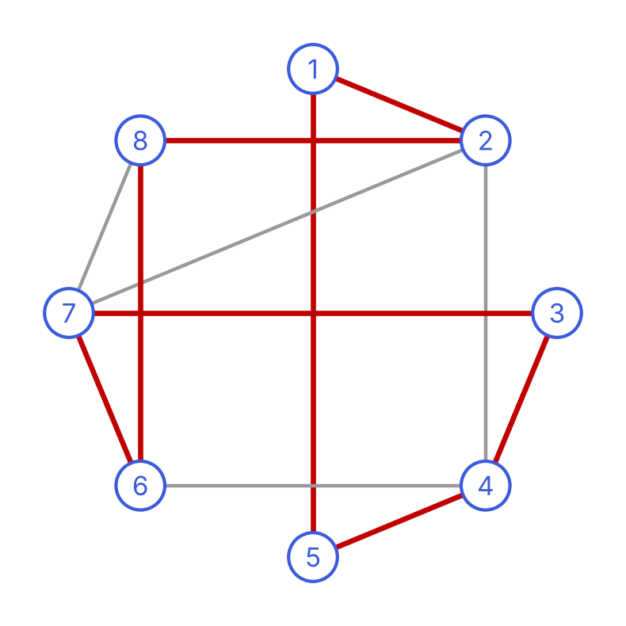
Рисунок 2 – гамильтонов цикл графа варианта 4 (выделен красным).
Так как условия Дирака и Оре для графа варианта 4 не выполняются, гамильтоновость графа установлена методом перебора с возвратом: найденный перебором цикл и доказывает, что граф гамильтонов. Программа сначала выводит гамильтонову цепь, цикл и количество циклов, а затем вывод о гамильтоновости с указанием метода. Результат работы программы для теста 1 показан на рисунке 3; он совпадает с ручным расчётом.
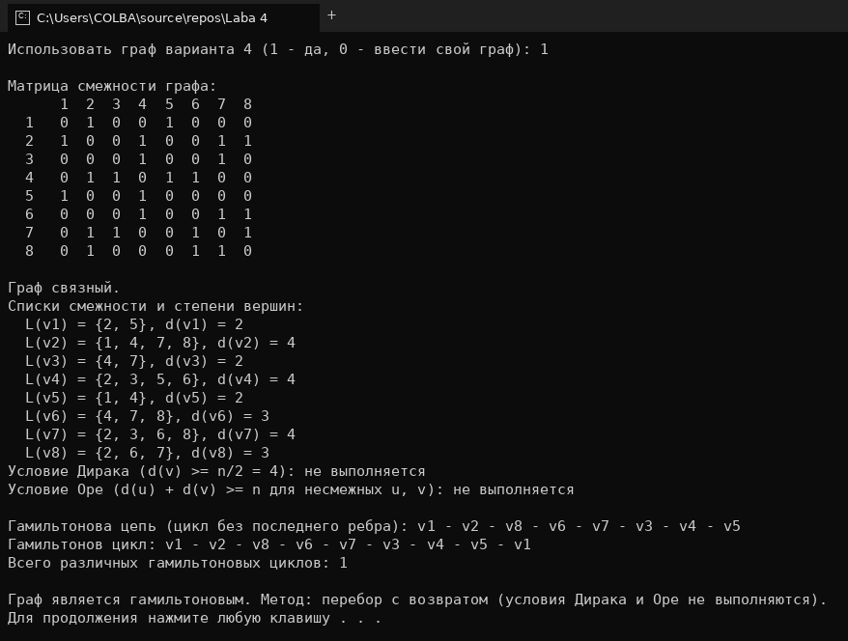
Рисунок 3 – результат работы программы для графа варианта 4.
Тест 2 (проверка изменения графа). Входные данные: граф варианта 4 без ребра v6–v8 (choice = 0, n = 8, m = 11), рисунок 4. Теперь d(v6) = 2, и в цикл обязательно входят рёбра v6–v4 и v6–v7; но у вершины v4 уже есть обязательные рёбра v4–v3 и v4–v5, то есть ей потребовалось бы три ребра цикла. Следовательно, гамильтонова цикла нет, граф только полугамильтонов.
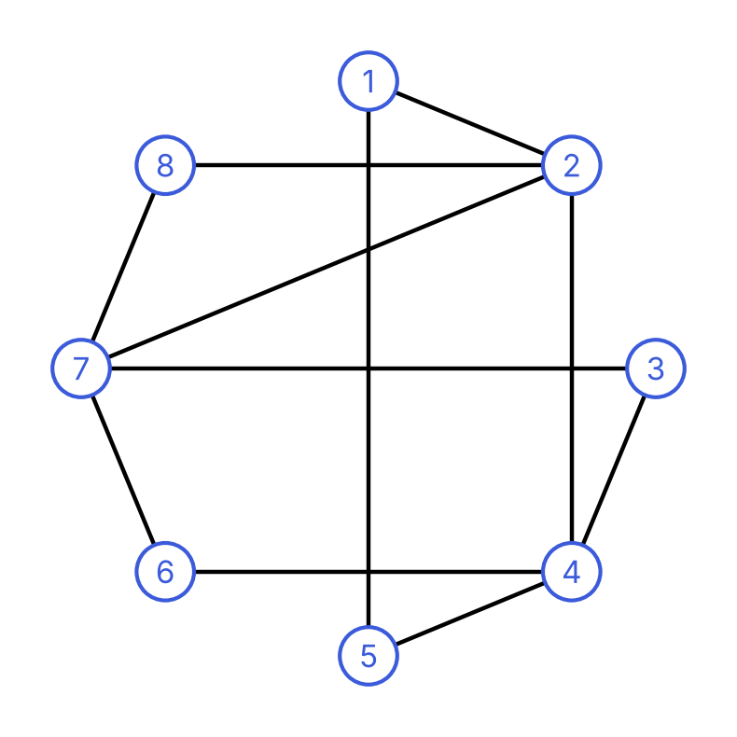
Рисунок 4 – граф для теста 2 (граф варианта 4 без ребра v6–v8).
Программа находит гамильтонову цепь v3 – v4 – v5 – v1 – v2 – v8 – v7 – v6, затем добавляет вершины v9–v16 (u1–u8) и рёбра (vi, ui), (ui, vi+1) и строит в изменённом графе гамильтонов цикл v1 – v9 – v2 – v10 – v3 – v11 – v4 – v12 – v5 – v13 – v6 – v14 – v7 – v15 – v8 – v16 – v1. Изменённый граф также признаётся гамильтоновым методом перебора с возвратом (рисунок 5).
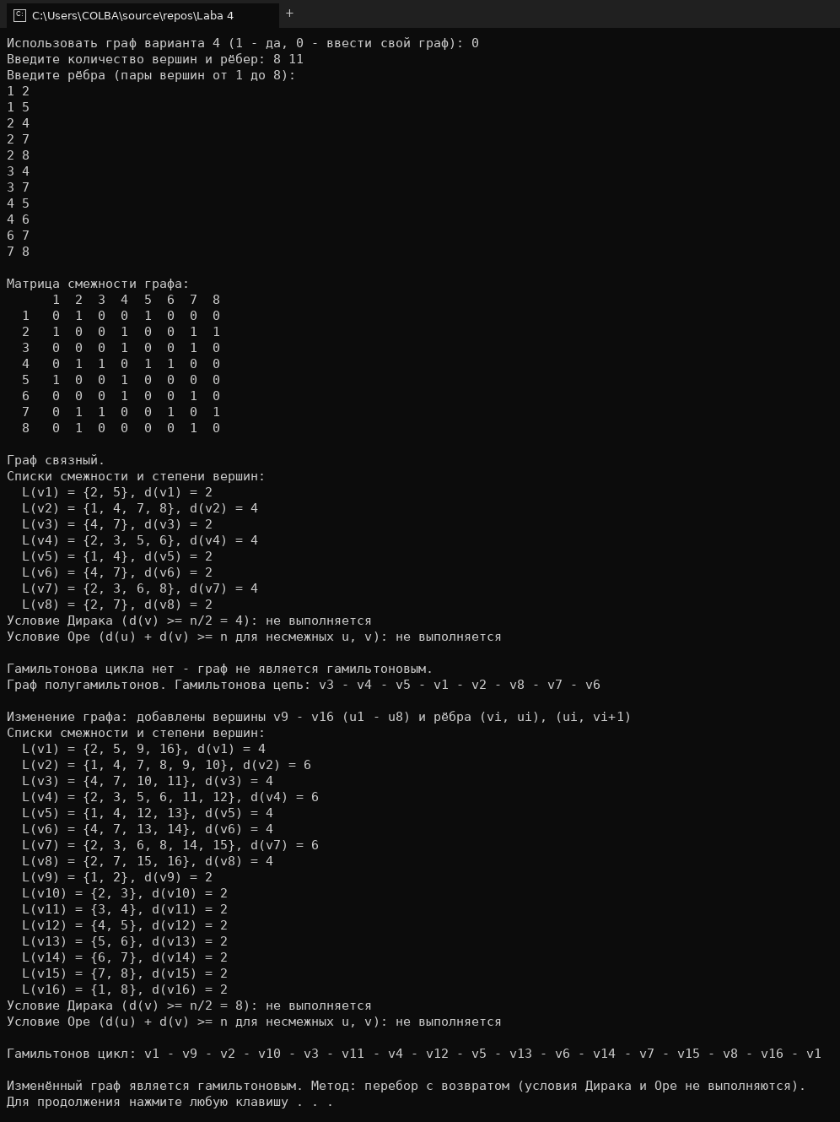
Рисунок 5 – результат работы программы для теста 2.
Тест 3 (проверка построения цикла без перебора). Входные данные: choice = 0, n = 6, m = 9, рёбра v1–v4, v1–v5, v1–v6, v2–v4, v2–v5, v2–v6, v3–v4, v3–v5, v3–v6. Степень каждой вершины равна 3 = n/2, поэтому условие Дирака выполняется и перебор не нужен. Начальный круг (1, 2, 3, 4, 5, 6). Разрыв v1–v2: v1 смежна с v4, а v2 смежна с v5, участок v2 … v4 разворачивается – круг (1, 4, 3, 2, 5, 6). Разрыв v3–v2: v3 смежна с v5, а v2 смежна с v6, участок v2 … v5 разворачивается – круг (1, 4, 3, 5, 2, 6). Разрывов больше нет, получен гамильтонов цикл v1 – v4 – v3 – v5 – v2 – v6 – v1 (рисунок 6).
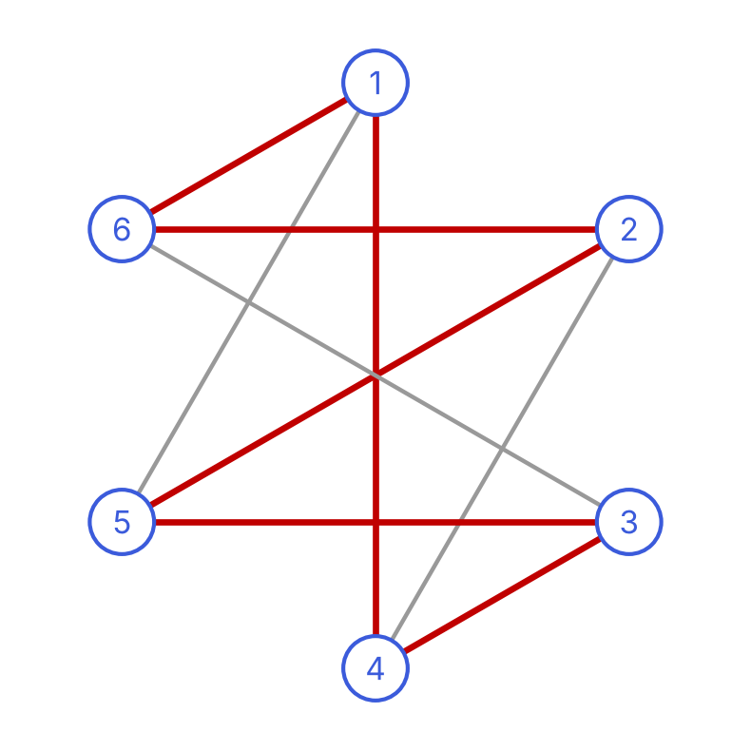
Рисунок 6 – граф для теста 3 и его гамильтонов цикл (выделен красным).
Результат работы программы для теста 3 показан на рисунке 7: метод – теорема Дирака, перебор не выполнялся.
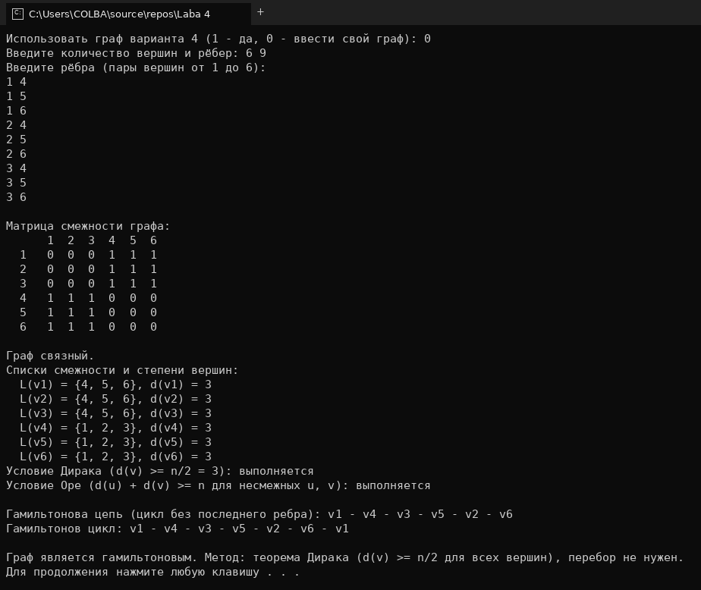
Рисунок 7 – результат работы программы для теста 3.
Тест 4 (проверка достройки несвязного графа). Входные данные: choice = 0, n = 6, m = 6, рёбра v1–v2, v2–v3, v3–v1, v4–v5, v5–v6, v6–v4 – два треугольника, не связанных между собой. На этапе 1 обход в ширину из вершины 1 посещает только v1, v2, v3, поэтому граф несвязный. Находятся две компоненты: {v1, v2, v3} с представителем v1 и {v4, v5, v6} с представителем v4; добавляется ребро v1 – v4, и граф становится связным. На этапе 2 степени равны 3, 2, 2, 3, 2, 2: условие Дирака не выполняется (2 < 6/2 = 3), условие Оре тоже (несмежные v2 и v5: 2 + 2 = 4 < 6). На этапе 3 перебор цикла не находит – ребро v1 – v4 является мостом, и через него нельзя пройти туда и обратно. Граф полугамильтонов (цепь v2 – v3 – v1 – v4 – v5 – v6), после изменения графа строится гамильтонов цикл (рисунок 8).
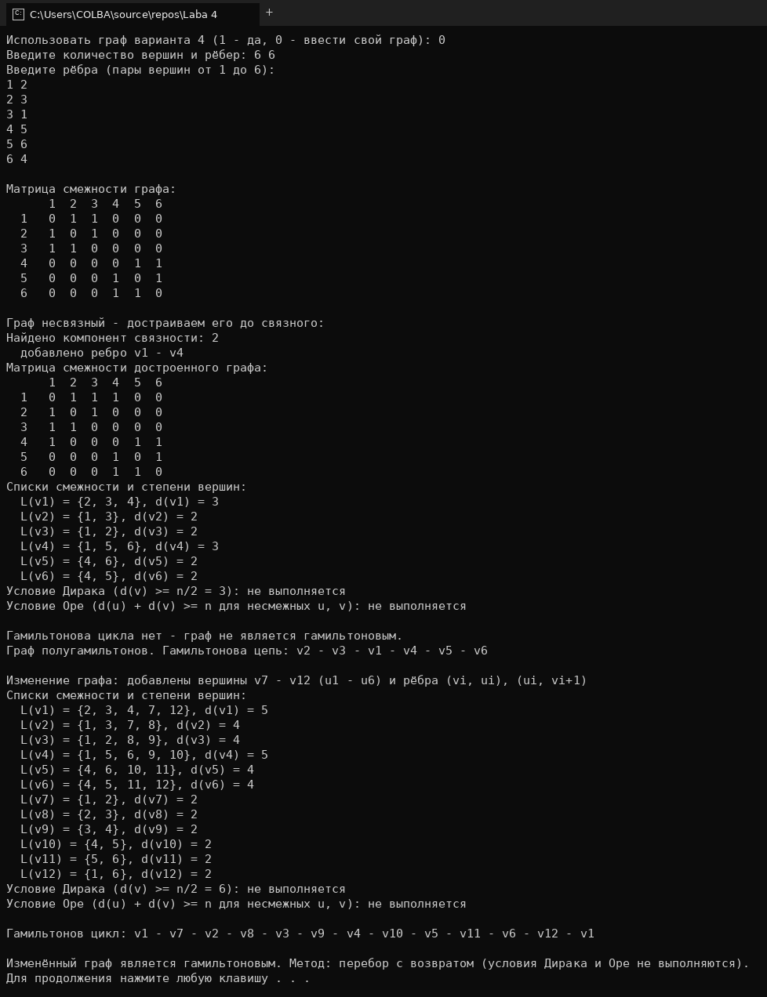
Рисунок 8 – результат работы программы для теста 4.
  - Выводы по работе.
В ходе выполнения работы разработана программа на C++, которая по матрице смежности составляет списки смежности, вычисляет степени вершин и сначала проверяет достаточные условия Дирака и Оре. Если одно из них выполнено, гамильтонов цикл строится без перебора (тест 3), иначе цикл ищется перебором с возвратом. Если цикла нет, программа изменяет граф добавлением вершин u1, …, up и рёбер (vi, ui), (ui, vi+1), после чего цикл гарантированно существует.
Для графа варианта 4 достаточные условия Дирака и Оре не выполняются, однако метод перебора с возвратом показал, что граф является гамильтоновым и содержит единственный гамильтонов цикл v1 – v2 – v8 – v6 – v7 – v3 – v4 – v5 – v1, что подтверждено ручным расчётом. Тест 2 показал корректную работу ветки для негамильтонова графа: найдена гамильтонова цепь, а изменённый граф стал гамильтоновым. Тест 3 показал, что при выполнении условия Дирака цикл строится без перебора, а тест 4 – что несвязный граф сначала достраивается до связного.
Перебор с возвратом в худшем случае имеет экспоненциальную сложность O(n!), что соответствует NP-полноте задачи, но для графов небольшого размера работает мгновенно; отсечение уже использованных вершин значительно сокращает число рассматриваемых вариантов.
  - Исходный код программы.
Ниже приведён код программы, с помощью которого проводились контрольные тесты (рисунок 9).
#include <iostream>
#include <vector>
#include <iomanip>
#include <cstdlib>
#include <string>

using namespace std;

int n; // количество вершин графа
vector<vector<int>> adj; // матрица смежности (1 - ребро есть, 0 - нет)
vector<vector<int>> L; // списки смежности L(v)

void addEdge(int u, int v) // функция добавления ребра u - v
{
adj[u][v] = 1; // ребро u - v
adj[v][u] = 1; // граф неориентированный
}

int degree(int v) // степень вершины
{
int d = 0; // счётчик рёбер
for (int u = 1; u <= n; u++) d += adj[v][u]; // суммируем строку матрицы
return d; // возвращаем степень
}

void buildLists() // составление списков смежности L(v)
{
L.assign(n + 1, vector<int>()); // очищаем списки
for (int v = 1; v <= n; v++) // для каждой вершины
{
for (int u = 1; u <= n; u++) // перебираем остальные вершины
{
if (adj[v][u])
{
L[v].push_back(u); // если смежны - добавляем в список
}
}
}
}

bool isConnected() // проверка связности графа обходом в ширину
{
vector<bool> visited(n + 1, false); // отметки посещения
vector<int> queue; // очередь обхода
queue.push_back(1); // начинаем с вершины 1
visited[1] = true;
for (int k = 0; k < (int)queue.size(); k++) // пока очередь не пройдена
{
int v = queue[k]; // текущая вершина
for (int u : L[v]) // перебираем соседей
if (!visited[u]) // если сосед ещё не посещён
{
visited[u] = true; // отмечаем его
queue.push_back(u); // добавляем в очередь
}
}
return (int)queue.size() == n; // связный, если посещены все вершины
}

void connectGraph() // достройка несвязного графа: соединяем компоненты связности рёбрами
{
vector<int> comp(n + 1, 0); // номер компоненты для каждой вершины (0 - ещё не определён)
vector<int> rep; // представители компонент (первая вершина каждой компоненты)
for (int s = 1; s <= n; s++) // ищем вершину, ещё не отнесённую ни к одной компоненте
{
if (comp[s] != 0)
{
continue;
}
rep.push_back(s); // s - представитель новой компоненты
int number = (int)rep.size(); // номер компоненты
vector<int> queue; // обход в ширину из вершины s
queue.push_back(s);
comp[s] = number;
for (int k = 0; k < (int)queue.size(); k++)
{
int v = queue[k];
for (int u : L[v])
{
if (comp[u] == 0) // вершина ещё не отнесена к компоненте
{
comp[u] = number;
queue.push_back(u);
}
}
}
}
cout << "Найдено компонент связности: " << rep.size() << endl;
for (int i = 0; i < (int)rep.size() - 1; i++) // соединяем соседние компоненты по цепочке
{
addEdge(rep[i], rep[i + 1]);
cout << " добавлено ребро v" << rep[i] << " - v" << rep[i + 1] << endl;
}
buildLists(); // списки смежности нужно пересоставить
}

bool checkDirac() // достаточное условие Дирака: d(v) >= n/2 для всех v
{
for (int v = 1; v <= n; v++) // перебираем вершины
{
if (2 * degree(v) < n)
{
return false; // условие нарушено
}
}
return n >= 3; // условие выполнено
}

bool checkOre() // достаточное условие Оре: d(u) + d(v) >= n для несмежных u, v
{
for (int u = 1; u <= n; u++) // перебираем пары вершин
{
for (int v = u + 1; v <= n; v++)
{
if (!adj[u][v] && degree(u) + degree(v) < n)
{
return false; // условие нарушено
}
}
}
return n >= 3; // условие выполнено
}

// Перебор с возвратом (шаг 29 алгоритма). cycle = true - ищем цикл, false - путь
bool hamilton(vector<int>& path, vector<bool>& inPath, bool cycle)
{
int i = (int)path.size(); // текущая длина пути
if (i == n) // путь содержит все вершины
{
return !cycle || adj[path[n - 1]][path[0]]; // для цикла нужно ребро {xp, x1}
}
int last = path[i - 1]; // последняя вершина пути
for (int u : L[last]) // выбираем очередную вершину из списка смежности
{
if (inPath[u])
{
continue; // вершина уже входит в путь
}
path.push_back(u); inPath[u] = true; // добавляем вершину в путь
if (hamilton(path, inPath, cycle))
{
return true; // цикл (путь) найден
}
path.pop_back(); inPath[u] = false; // возврат на шаг назад
}
return false; // продолжить путь нельзя
}

int countCycles(vector<int>& path, vector<bool>& inPath) // подсчёт всех гамильтоновых циклов из вершины 1
{
int i = (int)path.size(); // текущая длина пути
if (i == n) // все вершины в пути
{
return (adj[path[n - 1]][path[0]] && path[1] < path[n - 1]) ? 1 : 0; // каждый цикл учитываем один раз
}
int cnt = 0; // число найденных циклов
for (int u : L[path[i - 1]]) // перебираем соседей последней вершины
{
if (inPath[u])
{
continue; // вершина уже в пути
}
path.push_back(u); inPath[u] = true; // добавляем вершину
cnt += countCycles(path, inPath); // считаем циклы с таким продолжением
path.pop_back(); inPath[u] = false; // возврат
}
return cnt; // возвращаем количество
}

bool findCycle(vector<int>& path) // поиск гамильтонова цикла из вершины 1
{
path.assign(1, 1); // x1 = 1
vector<bool> inPath(n + 1, false); // отметки вершин пути
inPath[1] = true;
return hamilton(path, inPath, true); // запускаем перебор
}

bool findPath(vector<int>& path) // поиск гамильтонова пути (перебор стартовых вершин)
{
for (int s = 1; s <= n; s++) // пробуем каждую стартовую вершину
{
path.assign(1, s); // x1 = s
vector<bool> inPath(n + 1, false);
inPath[s] = true;
if (hamilton(path, inPath, false))
{
return true; // путь найден
}
}
return false; // гамильтонова пути нет
}

void printPath(const vector<int>& path, bool cycle) // вывод пути или цикла
{
for (int i = 0; i < (int)path.size(); i++) // перебираем вершины
{
cout << "v" << path[i]; // выводим вершину
if (i + 1 < (int)path.size())
{
cout << " - "; // разделитель
}
}
if (cycle)
{
cout << " - v" << path[0]; // замыкаем цикл
}
cout << endl;
}
void printMatrix() // вывод матрицы смежности
{
cout << " ";
for (int v = 1; v <= n; v++)
{
cout << setw(3) << v; // номера столбцов
}
cout << endl;
for (int u = 1; u <= n; u++) // строки матрицы
{
cout << setw(3) << u << " ";
for (int v = 1; v <= n; v++)
{
cout << setw(3) << adj[u][v];
}
cout << endl;
}
}

void printInfo() // вывод списков смежности и степеней вершин
{
cout << "Списки смежности и степени вершин:" << endl;
for (int v = 1; v <= n; v++) // для каждой вершины
{
cout << " L(v" << v << ") = {";
for (int k = 0; k < (int)L[v].size(); k++) // выводим соседей
{
cout << L[v][k] << (k + 1 < (int)L[v].size() ? ", " : "");
}
cout << "}, d(v" << v << ") = " << degree(v) << endl;
}
}

void checkConditions(bool& dirac, bool& ore) // проверка условий Дирака и Оре; результат сохраняется для дальнейшего использования
{
dirac = checkDirac();
ore = checkOre();
cout << "Условие Дирака (d(v) >= n/2 = " << n / 2.0 << "): " << (dirac ? "выполняется" : "не выполняется") << endl;
cout << "Условие Оре (d(u) + d(v) >= n для несмежных u, v): " << (ore ? "выполняется" : "не выполняется") << endl;
}

bool buildByTheorem(vector<int>& path) // построение цикла без перебора, когда выполнено условие Дирака или Оре
{
vector<int> c(n); // вершины, расставленные по кругу
for (int i = 0; i < n; i++)
{
c[i] = i + 1; // начальный порядок: v1, v2, ..., vn
}
while (true) // пока в круге есть соседние вершины без ребра между ними
{
int gap = -1; // позиция "разрыва"
for (int i = 0; i < n; i++)
{
if (!adj[c[i]][c[(i + 1) % n]]) // соседние по кругу вершины не смежны
{
gap = i;
break;
}
}
if (gap == -1)
{
break; // разрывов нет - круг стал гамильтоновым циклом
}
int a = c[gap]; // вершина перед разрывом
int b = c[(gap + 1) % n]; // вершина после разрыва
int j = -1; // позиция, до которой будем разворачивать участок
for (int k = 2; k < n; k++) // идём по кругу после вершины b
{
int x = c[(gap + k) % n]; // вершина на расстоянии k от a
int y = c[(gap + k + 1) % n]; // следующая за ней
if (adj[a][x] && adj[b][y]) // a смежна с x, b смежна с y
{
j = k;
break;
}
}
if (j == -1)
{
return false; // по теореме такого не бывает, но на всякий случай
}
for (int l = 1, r = j; l < r; l++, r--) // разворачиваем участок b ... x
{
int t = c[(gap + l) % n];
c[(gap + l) % n] = c[(gap + r) % n];
c[(gap + r) % n] = t;
}
}
int start = 0; // ищем вершину 1, чтобы начать цикл с неё
while (c[start] != 1)
{
start++;
}
path.clear();
for (int i = 0; i < n; i++)
{
path.push_back(c[(start + i) % n]); // записываем цикл, начиная с v1
}
return true;
}

bool solveCycle(vector<int>& path, string& method, bool dirac, bool ore) // поиск цикла: сначала условия, потом перебор
{
if (dirac) // способ 1: условие Дирака выполнено
{
method = "теорема Дирака (d(v) >= n/2 для всех вершин), перебор не нужен";
return buildByTheorem(path);
}
if (ore) // способ 2: условие Оре выполнено
{
method = "теорема Оре (d(u) + d(v) >= n для несмежных вершин), перебор не нужен";
return buildByTheorem(path);
}
method = "перебор с возвратом (условия Дирака и Оре не выполняются)"; // способ 3: перебор
return findCycle(path);
}

int main() // главная функция
{
setlocale(LC_ALL, "rus");

int m; // количество рёбер
int choice; // способ задания графа
cout << "Использовать граф варианта 4 (1 - да, 0 - ввести свой граф): ";
cin >> choice;

switch (choice) // выбираем способ задания графа
{
case 1: // граф варианта 4
{
n = 8; // 8 вершин
adj.assign(n + 1, vector<int>(n + 1, 0)); // создаём пустую матрицу смежности
int edges[12][2] = { { 1,2 },{ 1,5 },{ 2,4 },{ 2,7 },{ 2,8 },{ 3,4 },
{ 3,7 },{ 4,5 },{ 4,6 },{ 6,7 },{ 6,8 },{ 7,8 } }; // рёбра варианта 4
m = 12; // количество рёбер
for (int i = 0; i < m; i++) // перебираем все рёбра
{
addEdge(edges[i][0], edges[i][1]); // добавляем ребро
}
break; // выходим из switch
}
case 0: // ввод графа с клавиатуры
{
cout << "Введите количество вершин и рёбер: ";
cin >> n >> m;
adj.assign(n + 1, vector<int>(n + 1, 0)); // создаём пустую матрицу смежности
cout << "Введите рёбра (пары вершин от 1 до " << n << "):" << endl;
for (int i = 0; i < m; i++) // читаем m рёбер
{
int u, v;
cin >> u >> v;
addEdge(u, v); // добавляем ребро
}
break; // выходим из switch
}
default: // введено что-то кроме 1 и 0
cout << "Неверный выбор. Введите 1 или 0." << endl;
system("PAUSE"); // пауза перед закрытием окна консоли
return 0; // завершаем программу
}
buildLists(); // составляем списки смежности
cout << "\nМатрица смежности графа:" << endl;
printMatrix(); // выводим матрицу

// Шаг 1: проверка связности; несвязный граф достраиваем
if (isConnected())
{
cout << "\nГраф связный." << endl;
}
else
{
cout << "\nГраф несвязный - достраиваем его до связного:" << endl;
connectGraph(); // добавляем рёбра между компонентами
cout << "Матрица смежности достроенного графа:" << endl;
printMatrix();
}
printInfo(); // выводим списки смежности и степени

// Шаг 2: проверка двух достаточных условий; результат запоминаем
bool dirac, ore; // выполнены ли условия Дирака и Оре
checkConditions(dirac, ore);

// Шаг 3: если условия не выполняются - перебор с возвратом
vector<int> path; // найденный путь или цикл
string method; // каким способом найден цикл
if (solveCycle(path, method, dirac, ore))
{
cout << "\nГамильтонова цепь (цикл без последнего ребра): ";
printPath(path, false); // цепь получается удалением одного ребра цикла
cout << "Гамильтонов цикл: ";
printPath(path, true); // выводим цикл
if (!dirac && !ore) // количество циклов считаем только при переборе
{
vector<int> p(1, 1); vector<bool> used(n + 1, false); used[1] = true;
cout << "Всего различных гамильтоновых циклов: " << countCycles(p, used) << endl;
}
cout << "\nГраф является гамильтоновым. Метод: " << method << "." << endl;
}
else
{
cout << "\nГамильтонова цикла нет - граф не является гамильтоновым." << endl;
if (findPath(path)) // проверяем, является ли граф полугамильтоновым
{
cout << "Граф полугамильтонов. Гамильтонова цепь: ";
printPath(path, false);
}
else
cout << "Гамильтоновой цепи тоже нет." << endl;

// Изменение графа: к вершинам v1..vp добавляем вершины u1..up и рёбра (vi, ui), (ui, vi+1)
int p = n; // исходное число вершин
n = 2 * p; // новых вершин столько же
adj.assign(n + 1, vector<int>(n + 1, 0)); // заново строим матрицу (старые рёбра сохраняем ниже)
cout << "\nИзменение графа: добавлены вершины v" << p + 1 << " - v" << n
<< " (u1 - u" << p << ") и рёбра (vi, ui), (ui, vi+1)" << endl;
for (int v = 1; v <= p; v++) // восстанавливаем исходные рёбра
{
for (int u : L[v])
{
addEdge(v, u);
}
}
for (int i = 1; i <= p; i++) // добавляем новые рёбра
{
int ui = p + i; // номер вершины ui
addEdge(i, ui); // ребро (vi, ui)
addEdge(ui, i % p + 1); // ребро (ui, vi+1), для vp следующей будет v1
}
buildLists(); // пересоставляем списки смежности
printInfo(); // выводим новые степени
checkConditions(dirac, ore); // условия проверяем заново - граф изменился
if (solveCycle(path, method, dirac, ore)) // ищем цикл в изменённом графе тем же способом
{
cout << "\nГамильтонов цикл: ";
printPath(path, true);
cout << "\nИзменённый граф является гамильтоновым. Метод: " << method << "." << endl;
}
}

system("PAUSE");
return 0;
}
Рисунок 9 – исходный код программы.

